Druh závodu:
Název závodu:
Startují kategorie:
Disciplíny:
Technické provedení:
Podmínky účasti:
Přihlášky:
Losování:
Prezentace:
Startovné:
Časový program:
Ceny:
Odvolání, přesunutí:
Zdravotnické zabezpečení:
Ředitel závodu:
Sekretář závodu:
Hlavní rozhodčí:
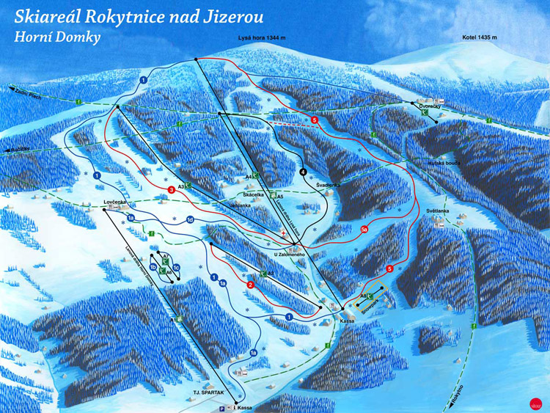


LK TJ Spartak Rokytnice nad Jiz.
ROZPIS ZÁVODU
Datum konání:
Místo konání:
5. - 6. 1. 2019
Ski areál Horní domky – slalomák
PaP, ÚKZ –„C“, KOSÚ AD L a SK
LEKI CUP - Pohár Libereckého kraje,
U 10 přípravka 2009 a mladší
U 12 předžáci 2007 – 2008

2 x obří slalom – jedno kolo
TJ LK Spartak Rokytnice z pověření KOSÚ AD L a SK
Dle SŘ LEKI CUP 2019
Do 12:00 hod. v pátek 4.1.2019 na on-line servisním a výsledkovém portálu OSÚ AD SLČR nebo na e-mail: info@spartak-rokytnice.cz, tel.: 603 852 404. Přihlášení u prezentace pouze výjimečně a závodníci budou zařazeni na konec startovní listiny.

V pátek 4.1.2019 dle SŘ PLaSK.
V sobotu 5.1.2019 v době 8:00 - 8:30 hod ve vestibulu lanovky Horní Domky.
Startovní čísla budou předána při prezentaci vedoucím družstev.

200,-Kč za závodníka a jeden závod nebo 350,-Kč za oba závody,
závodníci přihlášení u prezentace 250,-Kč za závodníka a jeden
závod nebo 400,-Kč za oba závody, za neodevzdání startovního
čísla 500,-Kč. Zvýhodněný skipas pro závodníky a doprovod za 300,-/den.
Možnost zakoupení na prezentaci.

Sobota a neděle 5.-6.1.2019
8:00 – 9:00 hod. prezentace, výdej čísel,
9:00 – 9:30 hod. prohlídka tratě,
9:45 hod. start závodu - v pořadí mladší přípravka, přípravka, předžáci
(dívky/chlapci).

Vyhlášení výsledků 30 min po dojetí posledního závodníka.
1. - 3. místo - pohárek, nebo plaketa + diplom,
4. - 6. místo - medaile + diplom.

V pátek 4.1.2019 do 18:00 hod. zveřejnění na servisním a výsledkovém portálu OSÚ AD SLČR a sms zprávou nebo emailem na vedoucí družstev dle přihlášek, nebo info na tel.: 602 878 223

HS Rokytnice
Jiří J i r m a n
Miroš H a n č 603 852 404
Denisa H a n č o v á

Jiří J i r m a n - ředitel závodu

